使用Android Studio来生成新的key文件：

1。点击Build🡪Generate Signed APK

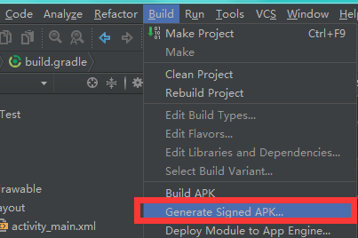

得到下面的窗口：点击”Create new…”

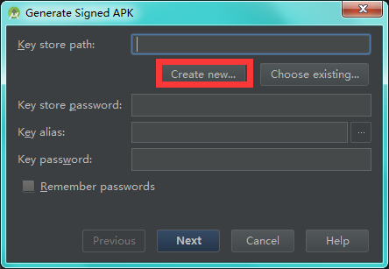

2.Key Store path要填写文件的路径，注意这里要把文件名也写好，如红框框住的，后缀名为jks。原理应该就是Java的IO流。把密码和Alias之类的填好，点“OK”。

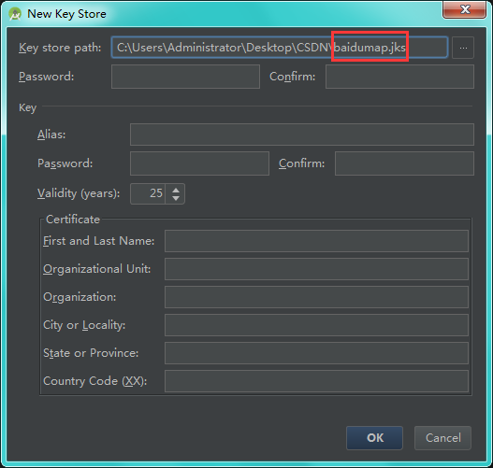

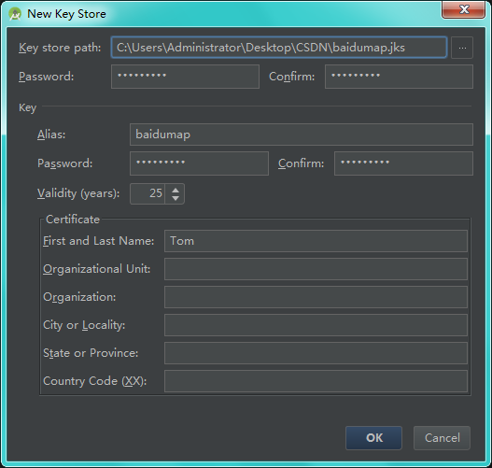

点完OK后，就出现下面这个窗口，这是Studio帮我们记住了密码，与其同时，在相应的目录文件夹下会有我们刚刚创建的key文件。

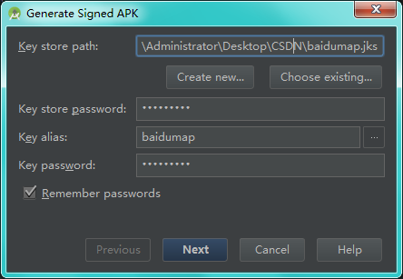

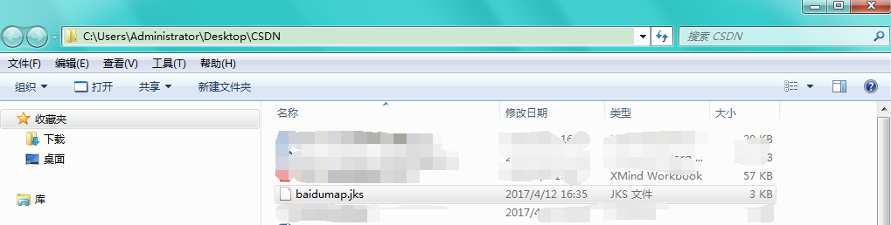

有些时候我们需要获取key文件的MD5或者是SHA1，比如百度地图是需要这个的。

用keytool可以得到key文件的MD5、SHA1，这个keytool就是在jdk的bin目录下的，这里假定看到的人都已经配置了java的环境变量。

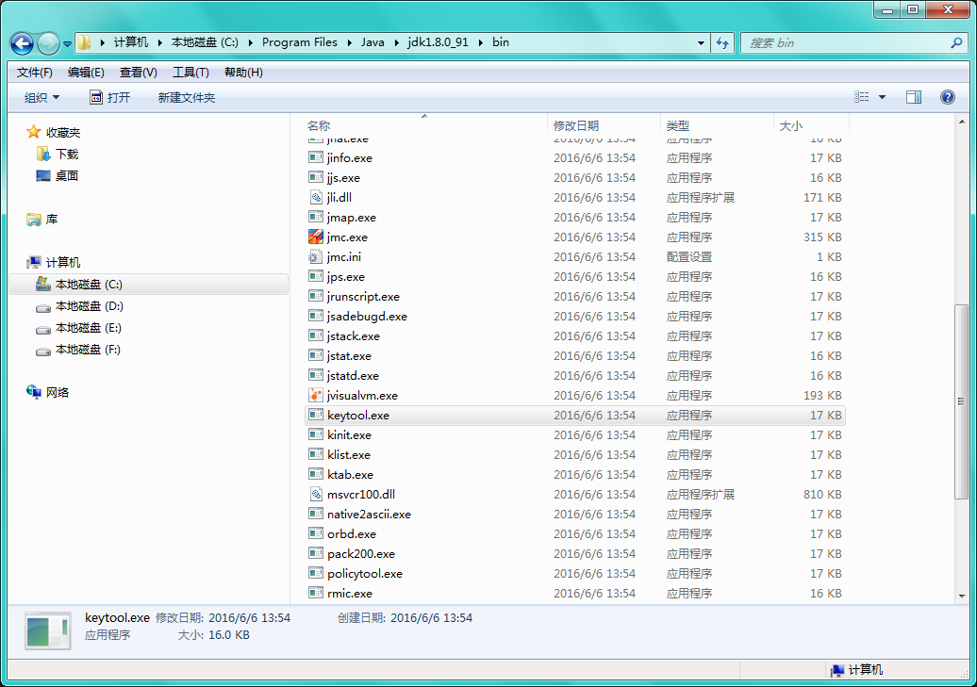

我们可以在cmd命令窗口输入获取密钥指令，也可以在Studio的Terminal那里输入密钥指令，两者都是一样的。

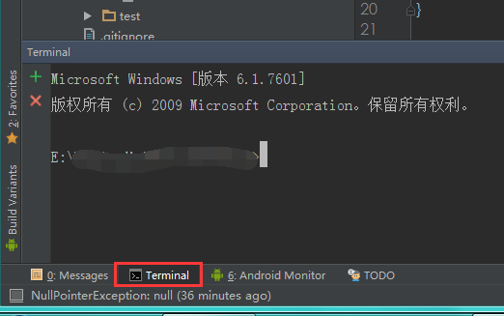

输入指令：

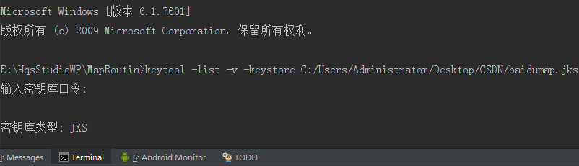

-keystore 后面的是你的key文件的绝对路径。

输入密钥库口令：

就是创建该key文件的时候设置的密码，注意这里是不会像一般输入密码那样会有显示的，比如我们输入QQ密码的时候，输一个密码就多一个小圆点，不会有任何显示，把正确密码输入后点回车就会显示出一大堆信息出来。

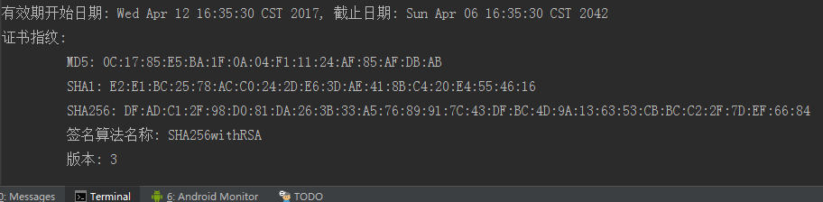

到这里我们就获取了证书指纹了。拿这个可以去申请百度地图的key。

MD5: 0C:17:85:E5:BA:1F:0A:04:F1:11:24:AF:85:AF:DB:AB

SHA1: E2:E1:BC:25:78:AC:C0:24:2D:E6:3D:AE:41:8B:C4:20:E4:55:46:16

SHA256: DF:AD:C1:2F:98:D0:81:DA:26:3B:33:A5:76:89:91:7C:43:DF:BC:4D:9A:13:63:53:CB:BC:C2:2F:7D:EF:66:84

MD5: 88:28:B5:4D:A4:9D:32:0D:0F:8E:74:24:C9:CC:76:1D

SHA1: AD:1D:41:47:94:82:FB:15:BC:48:A8:22:5C:20:2F:A0:1D:85:08:D6